**Le puit d'amour**

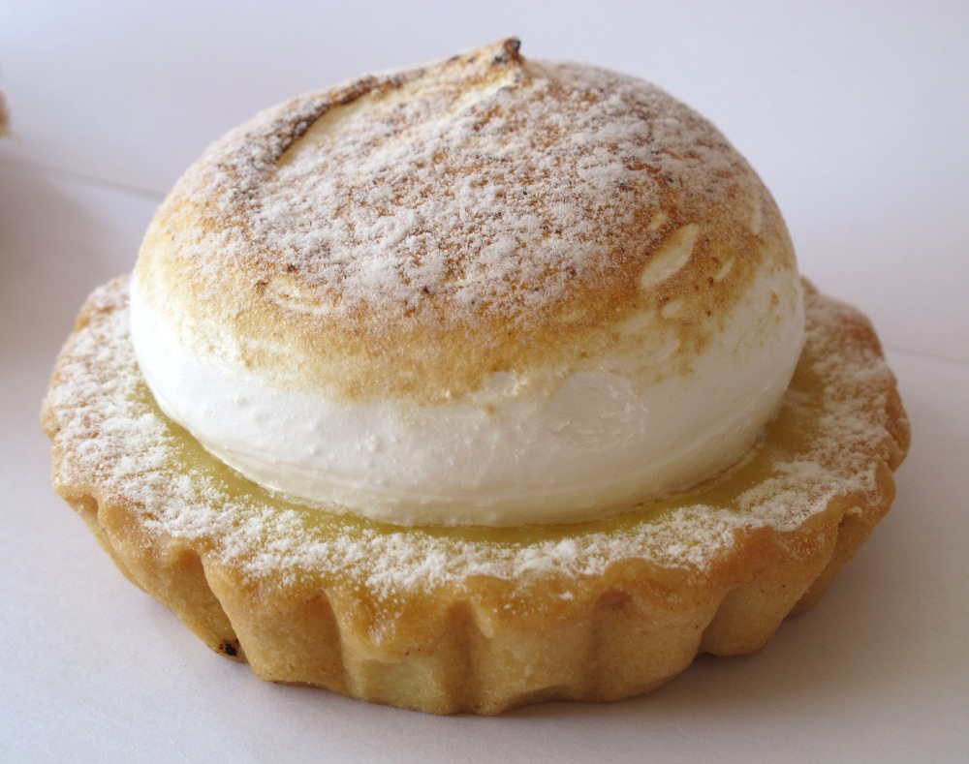

**ngrédients:** Pour 20 pièces

Pour la [pâte](http://www.elle.fr/Elle-a-Table/Ingredients/pate) à [chou](http://www.elle.fr/Elle-a-Table/Ingredients/chou)x :

* 12,5 cl d’eau
* 12,5 cl de [lait](http://www.elle.fr/Elle-a-Table/Ingredients/lait)
* 115 g de [beurre](http://www.elle.fr/Elle-a-Table/Ingredients/beurre)
* 1 pincée de [sucre](http://www.elle.fr/Elle-a-Table/Ingredients/sucre)
* 1 pincée de sel
* 150 g de [farine](http://www.elle.fr/Elle-a-Table/Ingredients/farine)
* 4 œufs

Pour la coque des puits d’amour :

* 1 kg de [pâte](http://www.elle.fr/Elle-a-Table/Ingredients/pate) feuilletée
* Pour la crème pâtissière :
* 75 cl de [lait](http://www.elle.fr/Elle-a-Table/Ingredients/lait)
* 1 gousse de [vanille](http://www.elle.fr/Elle-a-Table/Ingredients/vanille)
* 3 jaunes d’œufs
* 135 g de [sucre](http://www.elle.fr/Elle-a-Table/Ingredients/sucre)
* 80 g de Maïzena
* 5 cl de [rhum](http://www.elle.fr/Elle-a-Table/Ingredients/rhum)
* [sucre](http://www.elle.fr/Elle-a-Table/Ingredients/sucre)[glace](http://www.elle.fr/Elle-a-Table/Ingredients/glace)

**Préparation :**

* Préparez la pâte à choux : faites bouillir l’eau et le lait avec le beurre coupé en morceaux, la pincée de sucre et la pincée de sel.
* Hors du feu, ajoutez la farine en une seule fois, mélangez bien, puis placez la casserole à nouveau sur le feu pour dessécher la pâte et remuez vivement jusqu’à ce qu’elle se détache des parois et forme une boule.
* Ajoutez 3 œufs, un à un, en fouettant, puis battez un 4e œuf en omelette et ajoutez-le petit à petit jusqu’à ce que la pâte soit lisse et onctueuse. Pour la coque des puits d’amour : découpez des cercles dans la pâte feuilletée avec un bol retourné.
* Avec une poche à douille, dessinez une couronne de pâte à choux sur le pourtour de chaque cercle.
* Enfournez les cercles de pâte feuilletée à th. 7/210° pendant 20 à 25 mn. Laissez refroidir.
* Préparez la crème pâtissière (1 litre) : faites chauffer le lait dans une casserole avec une gousse de vanille fendue en deux et grattée.
* Fouettez les jaunes d’œufs avec le sucre, puis ajoutez la Maïzena à la fin. Versez le lait chaud sur le mélange avec le rhum, retirez la vanille et reversez l’ensemble dans la casserole. Portez à ébullition en fouettant pendant environ 1 mn.
* Versez la crème dans un saladier et laissez refroidir.
* Garnissez les puits de crème pâtissière et sucrez avec du sucre glace.
* Servez sans attendre.